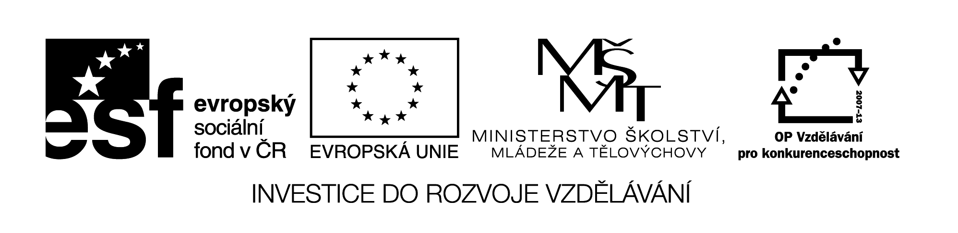 VY_32_INOVACE_280

1. Complete the crosswords :

1.-bílá myš, 2.- štěně, 3.- akvarijní rybky, 4.- kotě, 5. - želva

|  |  |  |  |  |  |  |  |  |  |  |  |  |  |  |
| --- | --- | --- | --- | --- | --- | --- | --- | --- | --- | --- | --- | --- | --- | --- |
| 1 |  |  |  |  |  |  |  |  |  |  |  |  |  |  |
|  | 2 |  |  |  |  |  |  |  |  |  |  |  |  |  |
|  |  | 3 |  |  |  |  |  |  |  |  |  |  |  |  |
|  | 4 |  |  |  |  |  |  |  |  |  |  |  |  |  |
|  |  | 5 |  |  |  |  |  |  |  |  |  |  |  |  |

2. Write the words :

 - ____________________________

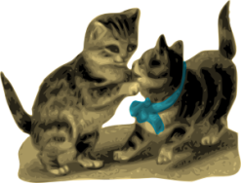 - ___________________________________

 - _______________________________

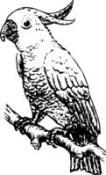 - ________________________________

3.Find the differences : 

VY_32_INOVACE_280

|  |  |  |  |  |  |  |
| --- | --- | --- | --- | --- | --- | --- |
| 6 | 6 | 6 | 6 | 6 | 6 | 6 |
| 6 | 1 | 1 | 2 | 1 | 1 | 6 |
| 6 | 1 | 2 | 2 | 2 | 1 | 6 |
| 6 | 1 | 1 | 2 | 1 | 1 | 6 |
| 6 | 1 | 2 | 1 | 2 | 1 | 6 |
| 6 | 1 | 2 | 2 | 2 | 1 | 6 |
| 6 | 1 | 2 | 3 | 2 | 1 | 6 |
| 6 | 1 | 6 | 2 | 6 | 1 | 6 |
| 6 | 6 | 6 | 2 | 6 | 6 | 6 |
| 6 | 6 | 3 | 3 | 3 | 6 | 6 |
| 6 | 6 | 2 | 4 | 2 | 6 | 6 |
| 6 | 6 | 2 | 2 | 2 | 6 | 6 |
| 5 | 5 | 2 | 2 | 2 | 5 | 5 |
| 5 | 5 | 2 | 2 | 2 | 5 | 5 |
| 5 | 5 | 1 | 2 | 1 | 5 | 5 |
| 5 | 2 | 2 | 2 | 2 | 2 | 5 |
| 5 | 2 | 2 | 2 | 2 | 2 | 5 |
| 5 | 1 | 2 | 2 | 2 | 2 | 5 |
| 5 | 2 | 2 | 1 | 2 | 1 | 5 |
| 5 | 2 | 2 | 2 | 2 | 2 | 5 |
| 6 | 2 | 1 | 2 | 1 | 2 | 6 |
| 1 | 1 | 2 | 2 | 2 | 1 | 1 |
| 1 | 1 | 1 | 2 | 1 | 1 | 1 |

4.Draw :

1 - black

2 – brown

3 – red

4 – yellow

5 – green

6 – blue



VY_32_INOVACE_280

Citace obrazového materiálu:

Tropical fish [cit.2012-05-12]. Dostupný pod licencí Public domain na WWW : <<http://www.clker.com/clipart-11811.html>>.

[cit.2012-05-12]. Dostupný pod licencí Public domain na WWW : <<http://www.clker.com/clipart-clown-fish.html>>.

[cit.2012-05-12]. Dostupný pod licencí Public domain na WWW : <<http://www.clker.com/clipart-3143.html>>.

[cit.2012-05-12]. Dostupný pod licencí Public domain na WWW : <<http://www.clker.com/clipart-11832.html>>.

parrot [cit.2012-05-12]. Dostupný pod licencí Public domain na WWW : <<http://www.clker.com/clipart-parrot-1.html>>.

canary [cit.2012-05-12]. Dostupný pod licencí Public domain na WWW : <<http://www.clker.com/clipart-parrot-in-a-bird-cage.html>>.

hamster [cit.2012-05-12]. Dostupný pod licencí Public domain na WWW : <<http://www.clker.com/clipart-11781.html>>.

white mouse [cit.2012-05-12]. Dostupný pod licencí Public domain na WWW : <<http://www.clker.com/clipart-simple-cartoon-mouse-1.html>>.

puppy [cit.2012-05-12]. Dostupný pod licencí Public domain na WWW : < <http://www.clker.com/clipart-11674.html>>.

kitten [cit.2012-05-12]. Dostupný pod licencí Public domain na WWW : <<http://www.clker.com/clipart-11797.html>>.

rabbit [cit.2012-05-12]. Dostupný pod licencí Public domain na WWW : <<http://www.clker.com/clipart-15288.html>>.

turtle [cit.2012-05-12]. Dostupný pod licencí Public domain na WWW : <<http://www.clker.com/clipart-15327.html>>.

dog [cit.2012-05-12]. Dostupný pod licencí Public domain na WWW : <<http://www.clker.com/clipart-3455.html>>.

cat [cit.2012-05-12]. Dostupný pod licencí Public domain na WWW : <<http://www.clker.com/clipart-6987.html>>.

Table [cit.2011-09-12]. Dostupný pod licencí Public domain na WWW : <<http://www.clker.com/clipart-2224.html>>.



Název materiálu : VY_32_INOVACE_280

Anotace : Žáci se seznámí s názvy zvířat a jejich psanou formou (domácí mazlíčci)

Autor : Mgr. Radka Hetzerová

Jazyk : Angličtina

Očekávaný výstup: základní vzdělávání – 1. stupeň – Jazyk a jazyková komunikace – Cizí jazyk - --

- Anglickýjazyk – 1. období – Rozumí jednoduchým pokynům a větám, adekvátně

na ně reaguje

Speciální učební potřeby : -

Klíčová slova : My hobby – My pet

Druh učebního materiálu : pracovní list

Druh interaktivity : aktivní čtení, samostatná práce

Cílová skupina : žák

Stupeň a typ vzdělávání : základní vzdělávání – 1. stupeň – 1. období

Typická věková skupina : 9 -10

Celková velikost : 879 kB